Convocation - Assemblée Générale annuelle
6 février 2016

22 décembre 2015
Chers adhérents,

Comme vous le savez, l’assemblée générale annuelle de l’AEDE-France aura lieu le samedi 6 février 2016, de 16h30 à 18h, à l’École Normale Supérieure de LYON, Parvis Descartes.
Ordre du Jour
- Rapport d’activité 2015
- Compte de résultats 2015
- Rapport moral
- Projets 2016
- Budget prévisionnel 2016

Pour raisons de sécurité, l’inscription est obligatoire
- En ligne sur le site http://www.aede-france.org

Comptant sur votre présence,
La présidente, Marie-France Mailhos
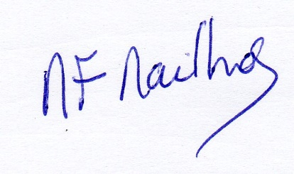
En cas d’empêchement, je vous serais reconnaissante de bien vouloir retourner par mail le coupon ci-dessous
-----------------------------------------------------------------------------------------------------------------------------------
NOM, PRENOM :
Ne pourra pas participer à l’assemblée générale du 6 février 2016 et donne pouvoir à
……………………………………………………………………………………..
Date : Signature :

